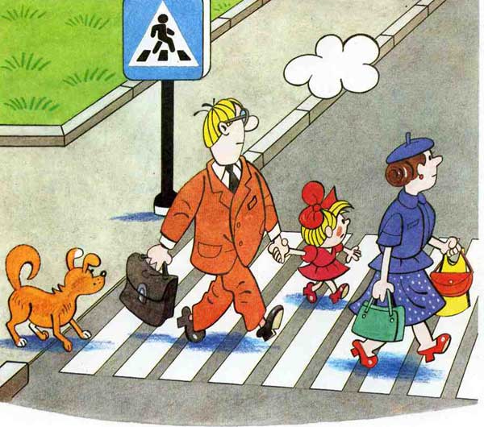

О правилах дорожного движения для младших дошкольников
Прочитав эту статью, вы узнаете, как помочь ребенку запомнить правила дорожного движения.
Не знаете, как об этом рассказать? Давайте по порядку.
По-дружески побеседуйте с ребенком. Задача этих доверительных бесед - сформировать у ребенка дисциплинированное поведение на улице, познакомить с правилами дорожного движения.
Итогом бесед обязательно должны быть практические упражнения в выполнении изученных правил.

Какой объем знаний могут усвоить малыши?
1. В городе без взрослых на дорогу выходить опасно, потому что может сбить машина.

2. В городе люди ходят по специальной дороге. Она называется тротуар. По тротуару ходят спокойным шагом, придерживаются правой стороны тротуара. Такое правило придумано для того, чтобы было удобно ходить и люди не мешали друг другу.

3. Переходить дорогу можно только в специальном месте. Оно называется пешеходный переход. Пешеходный переход видно издалека, потому что на месте перехода нарисована «Зебра». Это такие полоски белого и черного цвета.

4. На наземном пешеходном переходе можно двигаться только в на зеленый свет светофора:«Коль зеленый свет горит, значит, путь тебе открыт».

5. Переходить дорогу можно только со взрослыми за руку.

6. В очень опасных местах сделаны подземные переходы. Если есть подземный пешеходный переход, то по улице переходить очень опасно.

7. Широкая дорога называется проезжая часть. По ней в обе стороны двигаются машины.

Обратите внимание на то, что все правила сформулированы в утвердительной форме. Ребенок младшего дошкольного возраста легче усваивает информацию в утвердительной форме. Постарайтесь обойтись без «нельзя» и расскажите только о том, что нужно и можно делать на дороге, на улице.
Сколько раз надо беседовать с ребенком о правилах дорожного движения?

Все эти понятия ребенок усвоит прочно, если родители будут знакомить и напоминать правила дорожного движения систематически, но ненавязчиво.
Какие методы использовать для знакомства ребенка с правилами дорожного движения?
· Используйте для этого соответствующие ситуации на улице, во дворе, на шоссе.
· Находясь рядом с ребенком на улице, рассказывайте ему, что происходит на дороге, какой транспорт движется мимо вас, направьте внимание ребенка на «сознательных» пешеходов и на нарушителей. Похвалите умных пешеходов, которые берегут себя.
· Привлеките к беседе самого ребенка и спросите у него, как и где надо переходить дорогу, кто может двигаться на зеленый, желтый и красный цвет светофора.
· Чтобы развить у ребенка зрительную память, закрепить зрительные впечатления, предложите ребенку по дороге в детский сад или обратно самому найти дорогу домой, или, наоборот, привести вас в детский сад.
· Не запугивайте ребенка улицей! Панический страх перед транспортом не менее вреден, чем беспечность и невнимательность.
· На досуге прочитайте ребенку стихотворения, посвященные правилам дорожного движения, и побеседуйте о ситуациях, про которые вы узнали из книг.
· Купите ребенку игрушечные машинки-автомобили, знаки дорожного движения и предлагайте различные дорожные ситуации. Игра и научит и закрепит знания ребенка.
· В младшем дошкольном возрасте ребенок учиться законам улицы. Беря пример с вас, родители, и с других близких взрослых ребенок на бессознательном уровне запоминает, как МОЖНО переходить дорогу. Покажите ребенку положительный пример дисциплинированного пешехода.
· Для закрепления знаний ребенка купите настольную игру о правилах дорожного движения и систематически играйте в нее вместе с ребенком.
Что почитать ребенку о правилах дорожного движения?

Правилам дорожного движения посвящены стихи таких известных поэтов:

1. Михаил Слуцкий
2. Алексей Северный
3. Леонид Ужегов
4. Ярослав Пишумов
5. Николай Сорокин «Очень шумный перекресток…»,
6. Сергей Михалков «Шагай осторожно»,«Про одного мальчика
7. Михаил Пляцковский «Светофор»,
8. Олег Бедарев «Если бы…», «Для чего нам нужен светофор».
9. Самуил Маршак« Для пешеходов», «Мяч».
10.Вадима Клименко «Происшествие с игрушками»
11 В.Тимофеева «Азбука безопасности».

Что выбрать: несчастный случай на дороге или счастье безопасности вашего ребенка? Выбор всегда за вами!
